Тест «Сказка»

Для родителей, которые хотят лучше понять своего ребенка я предлагаю тест «Сказка».
Этот тест был составлен детским психологом доктором Луизой Дюсс. Он может быть использован в работе с детьми даже самого раннего возраста, которые пользуются крайне простым языком для выражения своих чувств.
Правила проведения теста.
Вы рассказываете ребенку сказки, где фигурирует персонаж, с которым ребенок будет идентифицировать себя. Каждая из сказок заканчивается вопросом, обращенным к ребенку.
Провести этот тест не очень сложно, поскольку все дети любят слушать сказки.
Несколько советов по проведению теста. Важно обратить внимание на тон голоса ребенка, на то, насколько быстро (медленно) он реагирует, не дает ли поспешных ответов. Наблюдайте за его поведением, телесными реакциями, мимикой и жестами. Обратите внимание, в какой мере его поведение во время проведения теста отличается от обычного, повседневного поведения. Согласно Дюсс, такие нетипичные реакции ребенка и особенности поведения, как просьба прервать рассказ, стремление перебить рассказчика, предложение необычных, неожиданных окончаний историй; торопливые и поспешные ответы, изменение тона голоса, признаки волнения на лице (излишнее покраснение или бледность, потливость, небольшие тики); отказ отвечать на вопрос; возникновение настойчивого желания опередить события или начать сказку сначала, — все это признаки патологической реакции на тест и сигналы какого-то психического расстройства.
Необходимо иметь в виду следующее. Детям свойственно, слушая, пересказывая или придумывая истории и сказки, искренне выражать свои чувства, в том числе и негативные (агрессия). Но лишь при условии, что это не носит навязчивого характера. Также, если ребенок постоянно выказывает нежелание слушать рассказы, содержащие элементы, вызывающие тревогу и беспокойство — на это следует обратить внимание. Избегание сложных ситуаций в жизни — это, как правило, признак неуверенности и страха.

Сказка «Птенец».
Цель: выявить степень зависимости ребенка от одного из родителей или от их обоих.
В гнездышке на дереве спали птички: папа, мама и маленький птенчик. Вдруг налетел сильный ветер. Ветка, на которой держалось гнездо, — сломалась, и гнездышко упало вниз: все оказываются на земле. Папа летит и садится на одну ветку, мама садится на другую. Что делать птенцу?
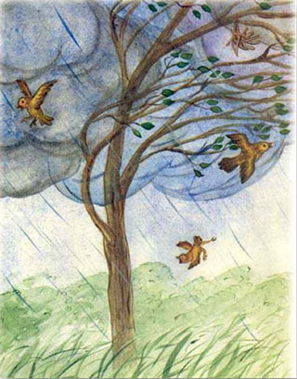Нормальные ответы:
«Он тоже полетит и сядет на какую-нибудь ветку», «Полетит к маме, потому что испугался», «Полетит к папе, потому что он сильней», «Останется на земле, потому что не умеет летать, но будет звать на помощь, и папа (мама) прилетит и заберет его».
Ответы, требующие внимания
«Не умеет летать, поэтому останется на земле», «попытается взлететь, но у него ничего не получится», «Погибнет во время падения», «Умрет от голода (или от дождя, холода и т.д.)», «О нем все забудут, и кто-нибудь на него наступит» и т.д.
Позитивные ответы свидетельствуют о том, что ребенок обладает определенной самостоятельностью, способен принимать решения. Верит в собственные силы, может опираться на себя даже в сложных ситуациях.
Негативные ответы.
Ребенок характеризуется зависимостью от других людей, в первую очередь своих родителей или тех, кто занимается его воспитанием. Он не привык принимать самостоятельные решения, видит опору в окружающих его людях.
В первые месяцы жизни выживание ребенка всецело зависит от тех, кто о нем заботится. Зависимость для него — единственный способ получения инстинктивного удовлетворения.
Жесткая зависимость от матери формируется, когда при малейшем крике берут на руки. Малыш быстро привыкает к этому, и не успокаивается ни при каких других условиях. Такой ребенок, скорее всего, будет привязан к матери, и, даже став взрослым мужчиной, он инстинктивно, бессознательно, будет искать защиты и помощи у матери.
Многое зависит от того, удалось ли ребенку реализовать свои психологические потребности — в любви, доверии, самостоятельности и признании. Если родители не отказывали ребенку в признании и доверии, то позднее ему удается выработать навыки самостоятельности и инициативы, что приводит к развитию его чувства независимости.
Другой фактор формирования независимости — в период от 2 до 3 лет у ребенка развивается моторная и интеллектуальная самостоятельность. Если родители не ограничивают активность ребенка, то у него появляется самостоятельность. Задача родителей в этот период — отделение и индивидуализация ребенка, которая позволяет ребенку почувствовать себя «большим». Помощь, поддержка, но не опека должны стать нормой поведения для родителей.

Сказка «Годовщина свадьбы родителей».
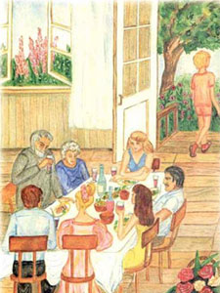Цель: выяснить, как ребенок видит свое положение в семье, какова, по его мнению, его роль во взаимоотношениях мать — отец; узнать не испытывает ли он чувство ревности к союзу своих родителей.
Отмечается годовщина свадьбы родителей. Мама и папа очень любят друг друга и хотят весело отметить праздник. Они пригласили всех друзей и своих родителей. Во время праздника их ребенок встает, и один уходит в сад. Что произошло, почему он ушел?
Типичные нормальные ответы.
«Пошел за цветами для мамы», «Пошел немного поиграть», «Ему стало с взрослыми скучно, поэтому он решил развлекаться один», «Ему надоело находиться на празднике», «Ему сделали замечание по поводу того, как он ест (сидит, ведет себя и т.д.)». Другие ответы, касающиеся скуки на празднике должны рассматриваться как нормальные, поскольку встречаются довольно часто.
Ответы, на которые следует обратить внимание.
«Ушел, потому что разозлился», «Хотел остаться один», «Ему стало грустно (одиноко)», «Никто не обращал на него внимание, и он решил уйти».
При негативных ответах, следует задать дополнительные, уточняющие вопросы, попросив ребенка дать более подробное объяснение. Вполне возможно, что ребенок не захочет продолжить разговор или объяснять свои ответы, но может дать уточнения.
Отношения между родителями имеют большое влияние на развитие личности ребенка. Недостаток опеки и контроля негативно сказывается на детях.

Сказка «Ягненок».
Цель: выяснить, как ребенок перенес процесс отнятия от груди. Второй вариант — позволяет выяснить наличие или отсутствие чувства ревности к младшему брату, которого еще кормят грудью.  Первый вариант.  Жила-была овца со своим ягненком. Ягненок был большой, и кушал травку. Вечером мама давала ему немного молока, которое он очень любил. Но однажды у мамы не оказалось молока, и она не смогла покормить его. Что делать ягненку?  Обычные ответы.  «Он будет, есть травку», «Поплачет, а потом станет кушать травку», «пойдет к другой овце и попросит у нее молока».  Ответы, на которые следует обратить внимание.  «Умрет от голода», «Уйдет к другой овце и к своей маме не вернется», «Не будет слушаться маму, потому что она оставила его без молока», «Будет сильно плакать, и мама достанет где-нибудь молока и принесет ему».  Второй вариант.  Жила-была овца со своим ягненком. Ягненок был уже большой, и кушал травку. Вечером мама давала ему немного молока, которое он очень любил. Однажды маме принесли другого, совсем маленького ягненка, который кушает только молоко, потому что еще не умеет, есть травку. Тогда мама сказала старшему ягненку, что теперь ему придется обойтись без молока, потому что у нее не хватит молока на обоих ягнят, и с этого дня он должен будет, есть только травку. Как поступил ягненок? | 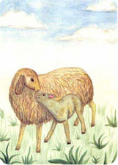
Типичные нормальные ответы.  Те же, что перечислены в первом варианте сказки плюс: «Постарается, есть меньше молока и больше травки», «Сперва он покапризничает, но ему понравится маленький ягненок, поэтому он будет, есть только травку» и т.д.  Ответы, на которые следует обратить внимание.  Те же, что и в первом варианте плюс: «Он будет, есть только травку, но будет злиться на маленького ягненка и на маму», «Постарается прогнать маленького ягненка», «Притворится послушным, а потом тайком унесет маленького ягненка, и снова сможет пить молоко», «Найдет другую маму для маленького ягненка», «Будет бить маленького ягненка» и т.д. | 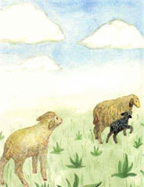

Сказка «Страх».
Один мальчик сказал себе тихо-тихо: «Как страшно!» Чего он боится?  Обычные ответы.  «Вел себя плохо и теперь боится, что его накажут»; «Прогулял урок в школе, поэтому боится, что мама будет его ругать»; «Боится темноты»; «Боится собаки»; «Ничего не боится, просто пошутил» и т.д.  Ответы, которые требуют внимания.  «Боится, что его украдут»; «Боится чудовища, которое хочет украсть его и съесть»; «Боится, что его оставят одного»; «Боится дьявола»; «Боится, что какой-нибудь зверь залезет в кровать»; «Боится, что придет вор и ударит его ножом»; «Боится, что умрет мама (папа)» и т.д.  Столкнувшись с подобными ответами, вам следует задать дополнительные, наводящие вопросы, чтобы получить от ребенка более детальное описание и объяснение его страхов. | 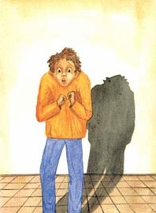

Сказка «Новость».
Цель: попытаться выявить у ребенка наличие тревожного состояния, невысказанного беспокойства и чувства страха, а также скрытых желаний и ожиданий, о существовании которых взрослые родители могут не догадываться.  Один мальчик (девочка — в варианте для девочек) вернулся домой с прогулки (здесь возможны различные варианты, из которых рассказчику следует выбрать тот, который будет наиболее близок конкретному ребенку, например: пришел из школы, со двора, где играл в футбол, от своего друга, в гостях у которого он был, и т.д.), и мама ему говорит: «Хорошо, что ты пришел. Мне надо сказать тебе кое-что». Что именно хочет сообщить ему мама?  Типичные нормальные ответы.  «Сегодня к нам придут гости»; «Вечером мы пойдем к бабушке»; «Папа принес тебе щенка»; «По радио объявили, что будет гроза»; «Позвонила учительница и сказала, что завтра ваш класс едет на экскурсию»; «Мама хотела, чтобы мальчик сходил в магазин за молоком» и т.д. | 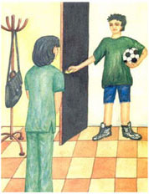
Ответы, на которые следует обратить внимание.  «Кто-то умер»; «Мама хочет наказать мальчика, за то, что он ушел гулять без разрешения»; «Мама хочет запретить ему играть с соседом с 3 этажа»; «Мама и папа уезжают»; «Они с папой идут в кино, а его оставляют дома»; «Папа пришел домой пьяный и ударил маму»; «Завтра его поведут к врачу»; «Мама сказала, что пойдет завтра вместе с ним в школу» и т.д. | 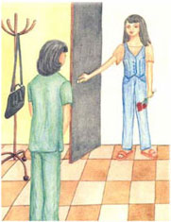

Сказка «Дурной сон».
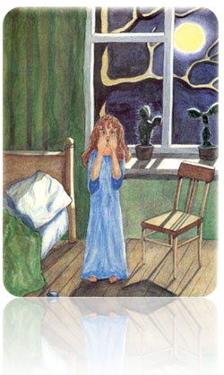Цель: данная сказка дает полную свободу самовыражения, что должно стимулировать его к тому, чтобы затронуть здесь важную и актуальную тему. Степень этой актуальности будет выражаться в том, была ли затронута данная тема в предыдущих ответах ребенка. Связав ответы, полученные ранее с реакцией ребенка на эту историю, можно будет получить более объективную картину детских проблем, переживаний и т.д. С этой целью можно попробовать не ограничиваться в данной сказке одним ответом, а с помощью дополнительных вопросов получить несколько его вариантов. Однажды одна девочка внезапно проснулась и сказала: «Мне приснился очень плохой сон». Что увидела во сне девочка?
Типичные нормальные ответы.
«Не знаю, что ему приснилось»; «Сначала помнил, а потом забыл, что снилось»; «Один страшный фильм ужасов»; «Ему приснился страшный зверь»; «Ему приснилось, как он падал с высокой горы» и т.д.
Ответы, на которые следует обратить внимание.
«Ему приснилось, что мама (любой другой член семьи) умерла»; «Ему приснилось, что он умер»; «Его забрали незнакомые люди»; «Ему приснилось, что его оставили одного в лесу» и т.д.
Следует иметь в виду, что страшные сны снятся всем детям. Основное внимание в ответах следует обратить на повторяющиеся мотивы. Если в ответах затрагиваются темы, уже озвученные в предыдущих сказках, значит, вероятно, мы имеем дело с тревожным фактором.

